Министерство образования Российской Федерации
Пензенский государственный университет
Кафедра „Вычислительная техника“

ОТЧЕТ
по лабораторной работе №2
по курсу „Разработка кроссплатформенных приложений “
на тему „ Работа с коллекциями объектов“
вариант 1

Выполнил студенты группы 23ВВИ1:
Куликов И.А.
Усов А.С.

Приняли:
к.т.н. доцент Юрова О.В.

Пенза 2025
Цель работы: изучить библиотеку стандартных коллекций Java Collections Framework, позволяющую хранить различные структуры данных.
Задание на лабораторную работу:
Модифицировать приложение из предыдущей лабораторной работы, реализовав хранение данных таблицы с использованием библиотеки коллекций. Для этого реализовать класс RecIntegral, способный хранить одну запись таблицы. Для нечетных вариантов в качестве класса-коллекции выбрать ArrayList, для четных - LinkedList. Кроме того, добавить пару кнопок: очистить / заполнить, которые будут очищать таблицу и заполнять ее данными из коллекции соответственно. Оформление лабораторной работы должно быть выполнено в соответствии с требованиями, приведенными в Приложении 2.

Ход работы
Создали новый файл для класса RecIntegral
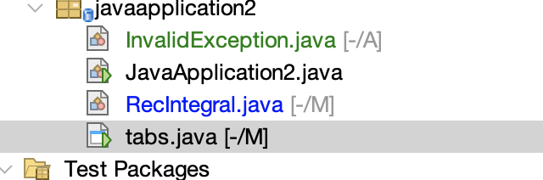
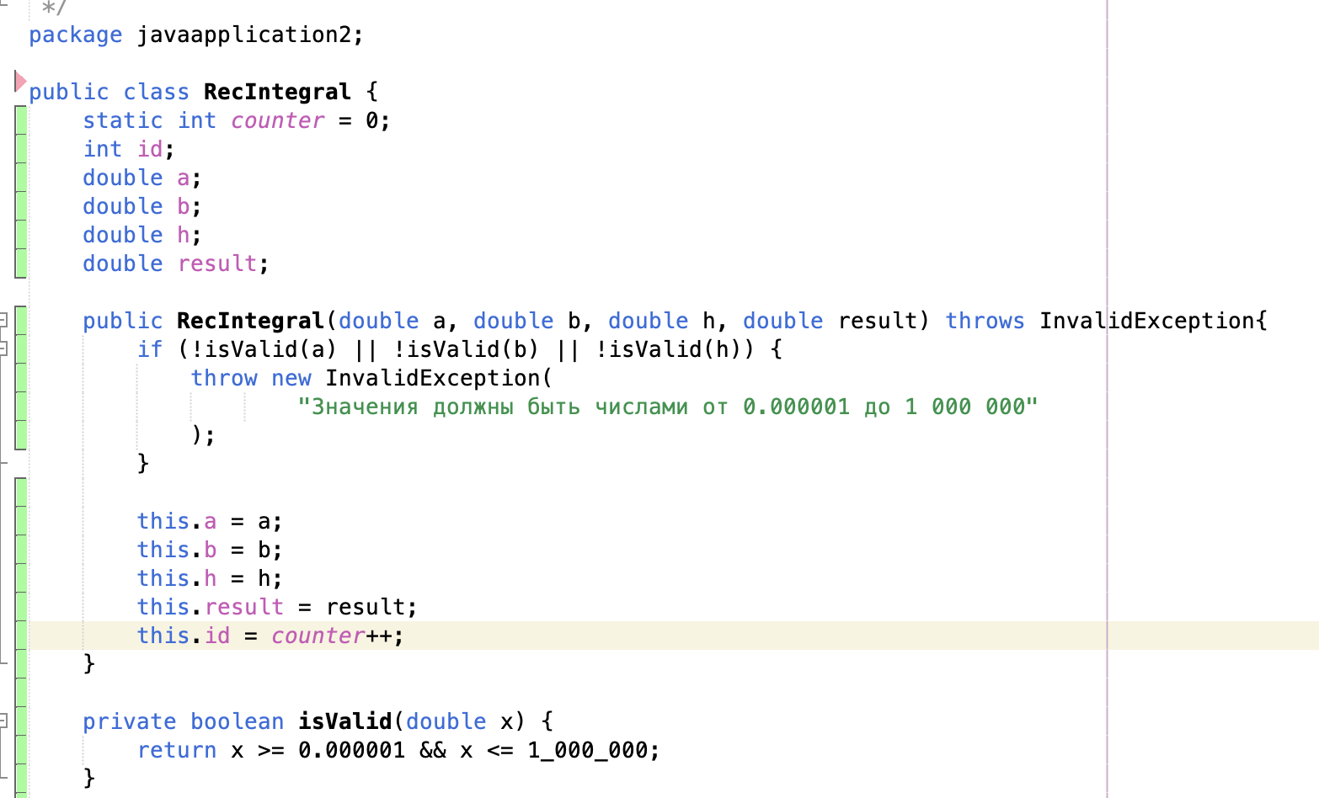
По варианту заданий выбрали array_list. Объявили список, создали array_list, храним все объекты Recintergal
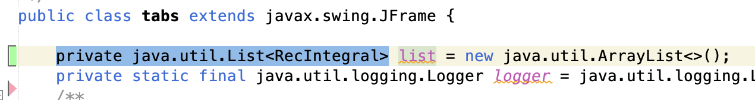

Добавили 2 новые кнопки – «Добавить из коллекции» и «Удалить из таблицы»
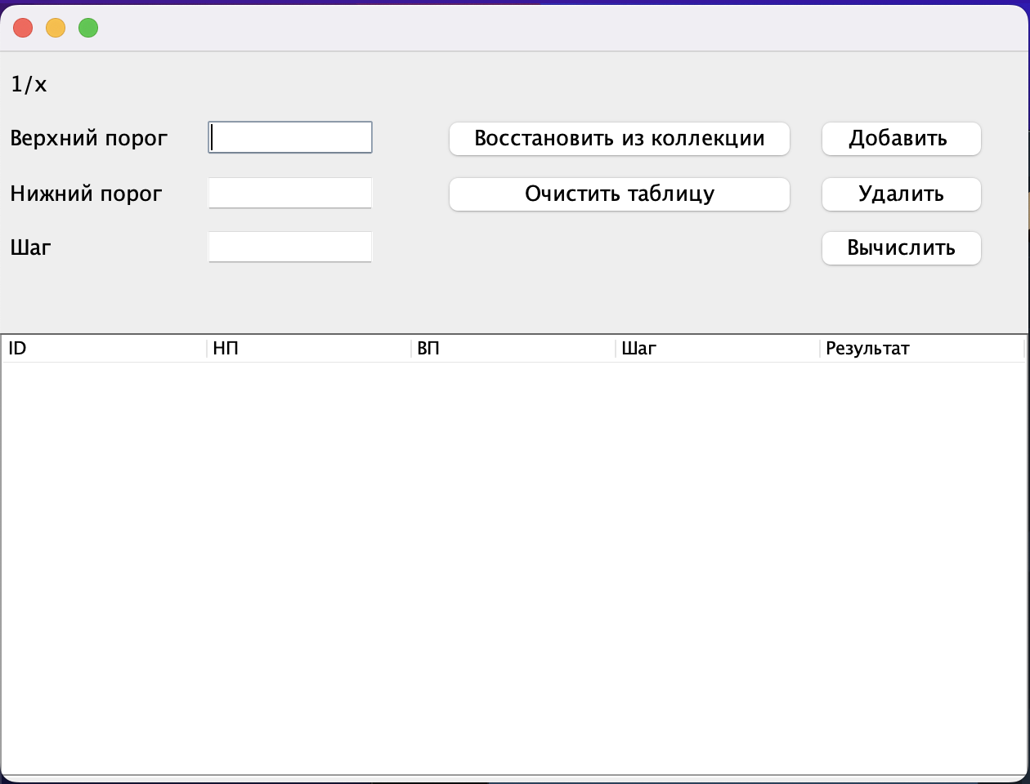

Сделали логику, при которой удаление будет происходить по элементу(id) для корректной работы логики восстановления из коллекций и очистить таблицу
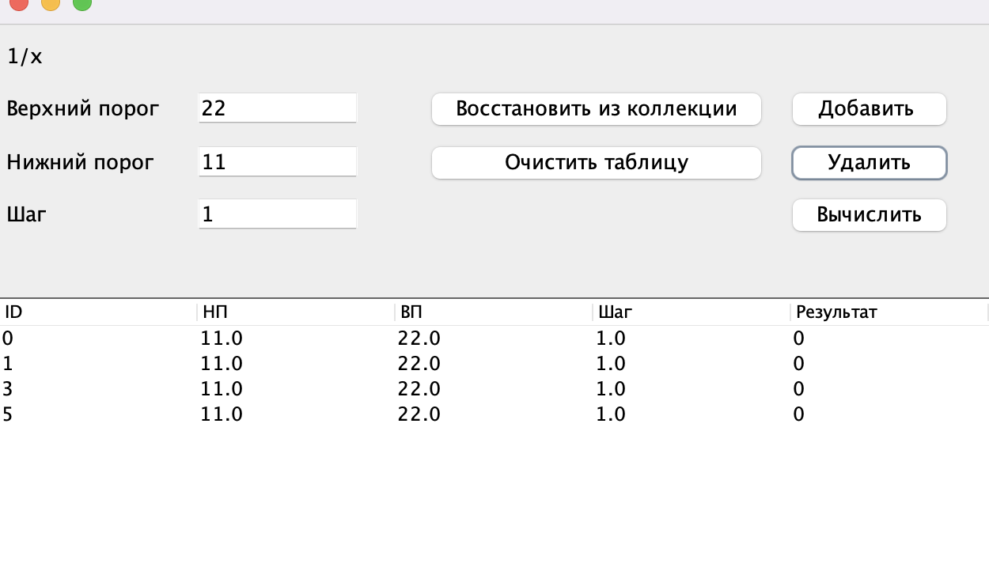
Вывод: В ходе лабораторной работы научились работе с библиотекой стандартных коллекций Java Collections Framework, позволяющую хранить различные структуры данных.

